
ПОЛОМОЕЧНАЯ МАШИНА
JH-360
Единое руководство для аккумуляторной и сетевой версий
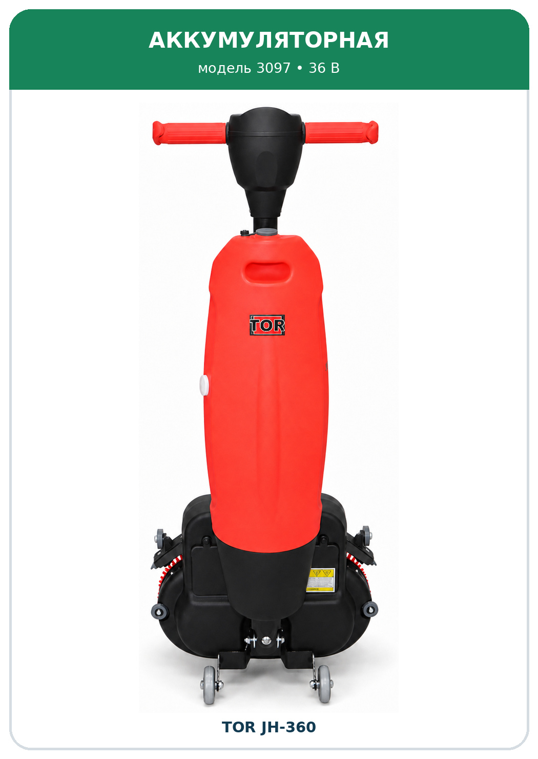 | 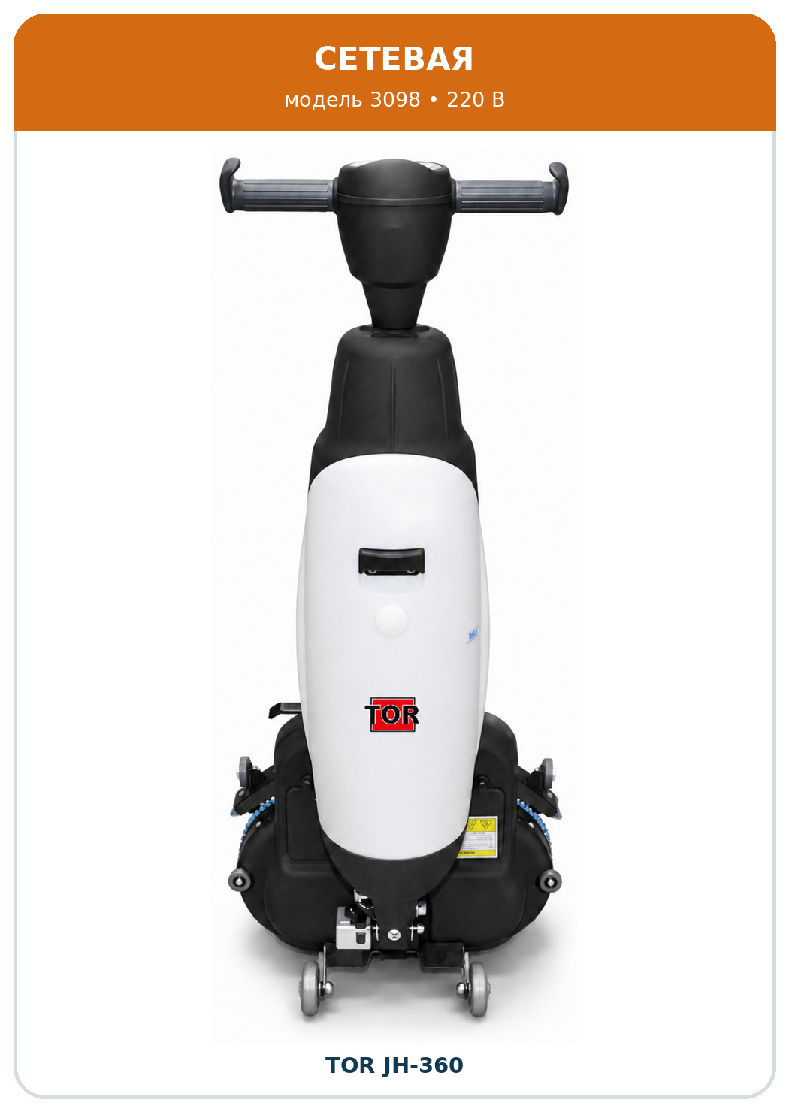
РУКОВОДСТВО ПО ЭКСПЛУАТАЦИИ
Модели 3097 (36 В) и 3098 (220 В) • Русская версия

РАЗДЕЛ 01 • ОБЩЕЕ

Как пользоваться этим руководством
Это единое руководство описывает общую конструкцию и работу TOR JH-360, а различия двух исполнений отмечены цветными плашками.
ОБОЗНАЧЕНИЕ | ВЕРСИЯ | КАК ОПОЗНАТЬ
АКБ | 3097 • аккумуляторная | Батарейный отсек; питание 36 В; зарядное устройство
СЕТЬ | 3098 • сетевая | Встроенный сетевой кабель; питание 220 В

Перед первым включением
- Сопоставьте модель на шильде с колонкой технических характеристик.
- Осмотрите кабели, разъемы, баки, шланг, скребки и обе щетки.
- Удалите с пола провода, упаковку, камни и другие предметы.
- Установите табличку «Осторожно, мокрый пол», если этого требуют правила объекта.
- Заполните бак только после перевода машины в вертикальное парковочное положение.
ГЛАВНОЕ ПРАВИЛО Перед очисткой, обслуживанием или заменой щеток отключите питание: у версии 3097 извлеките аккумулятор, у версии 3098 выньте вилку из розетки.

РАЗДЕЛ 02 • ОБЕ ВЕРСИИ

Безопасность
ОБЩЕЕ  • Только для твердых полов внутри помещений.  • Не используйте рядом с горючими парами и жидкостями.  • Не допускайте пассажиров и детей.  • Не работайте на уклонах и неровных поверхностях. | АКБ • 36 В  • Используйте только штатную батарею и зарядное устройство.  • Не заряжайте мокрую, поврежденную или нагретую батарею.  • Не замыкайте контакты и не вскрывайте корпус.  • Заряжайте в сухом проветриваемом месте. | СЕТЬ • 220 В  • Подключайте к исправной заземленной розетке.  • Не тяните машину за кабель и не переезжайте его.  • Держите соединения вдали от воды.  • Отключайте, держась за вилку, а не за кабель.

Ограничения
- Используйте только водные моющие средства с pH от 3 до 11.
- Температура воды не должна превышать 45 °C.
- Не очищайте электрические розетки в полу и участки с открытой проводкой.
- Не надевайте свободную одежду, шарфы и украшения рядом с вращающимися щетками.
- Операторы с кардиостимулятором должны держаться не ближе 15 см от встроенных магнитов.
УСТОЙЧИВОЕ ПОЛОЖЕНИЕ Паркуйте машину только вертикально на ровной твердой поверхности. Не давите ногой на чистящий узел.

РАЗДЕЛ 03 • СРАВНЕНИЕ ВЕРСИЙ

Технические характеристики
Показатель | 3097 • АКБ | 3098 • СЕТЬ
Питание | 36 В DC | 220 В AC
Рабочая производительность | 800–1000 м²/ч | 800–1000 м²/ч
Щетки | 2 × 212 мм | 2 × 212 мм
Скорость вращения щеток | 0–350 об/мин | 0–350 об/мин
Мощность привода щеток | 120 Вт | 120 Вт
Прижим щеток | 6 кг | 6 кг
Всасывающий двигатель | 120–140 Вт | 500 Вт
Разрежение | 10–12 кПа | 15–20 кПа
Бак раствора | 4 л max | 4 л max
Бак-утилизатор | 6,5 л max | 6,5 л max
Уровень шума | 65–67 дБ | 65–67 дБ
Время работы | 8 А·ч — до 78 мин* | не ограничено батареей
Масса батареи | 3,1 кг | —
Масса нетто | 18,5 кг без батареи | 20 кг
Масса брутто | 23 кг | 22 кг
Габариты | 1162 × 535 × 285 мм | 1162 × 535 × 285 мм
* Значение для батареи 8 А·ч указано по исходной спецификации; фактическое время зависит от режима, состояния пола и батареи. Данные шильда конкретной машины имеют приоритет.

РАЗДЕЛ 04 • ФОТОСХЕМА

Конструкция и основные узлы
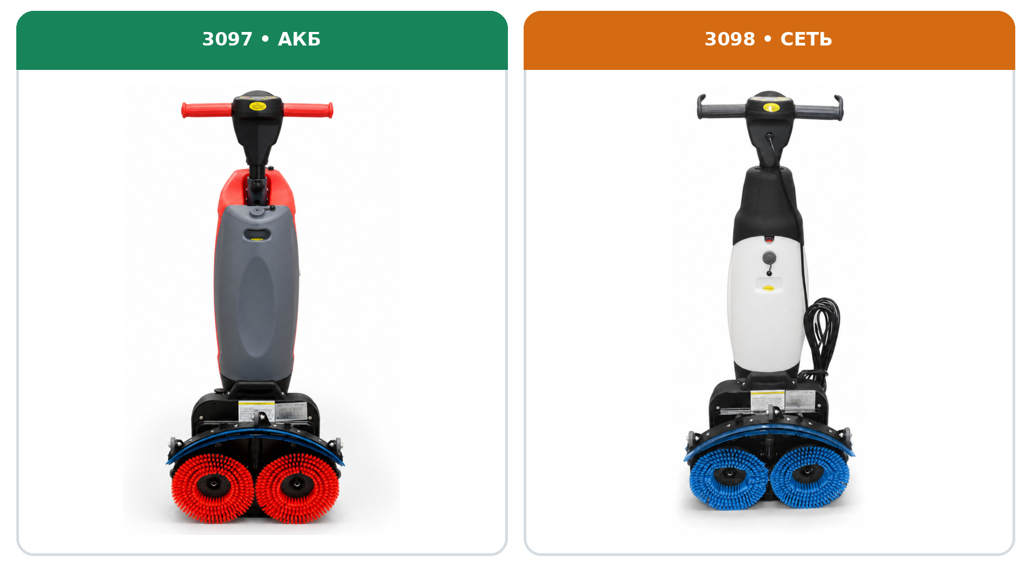
Две версии отличаются источником питания; рабочий узел и логика управления общие.
№ | Узел | № | Узел
1 | Верхняя рукоятка и панель | 7 | Защитный кожух
2 | Бак-утилизатор | 8 | Транспортировочные колеса
3 | Чистящий блок | 9 | Бак моющего раствора
4 | Винт батарейного отсека (3097) | 10 | Ручка для переноски
5 | Батарейный отсек / ввод кабеля | 11 | Комплект скребков
6 | Бамперные ролики | 12 | Две дисковые щетки
ВАЖНО Перед снятием баков установите машину вертикально. Не допускайте перегиба вакуумного шланга и попадания воды на электрические разъемы.

РАЗДЕЛ 05 • ОБЕ ВЕРСИИ

Панель управления
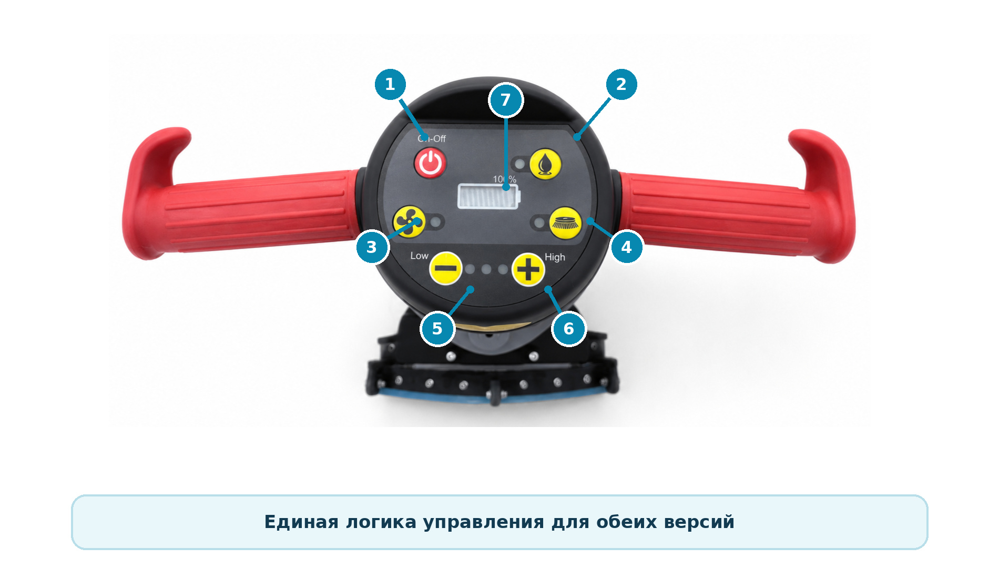
Обозначения органов управления
№ | Назначение | № | Назначение
1 | Питание: включение / выключение | 5 | «−»: уменьшение скорости / мощности
2 | Подача воды / раствора | 6 | «+»: увеличение скорости / мощности
3 | Всасывающий двигатель | 7 | Индикатор заряда / состояния питания
4 | Вращение щеток
РАБОЧИЙ РЕЖИМ Для обычной мойки включите щетки, подачу раствора и всасывание. Начинайте движение сразу после подачи воды, чтобы не переувлажнять покрытие.

РАЗДЕЛ 06 • ОБЕ ВЕРСИИ

Подготовка к работе

Осмотр
- Установите машину вертикально и убедитесь, что питание отключено.
- Проверьте щетки: они должны быть чистыми, без трещин и сильного износа.
- Осмотрите скребки и вакуумный шланг; очистите всасывающий канал.
- Проверьте правильность установки обоих баков и крышек.
- Для версии 3097 проверьте заряд и фиксацию батареи; для версии 3098 — целостность вилки и кабеля.

Заполнение бака раствора
- Снимите крышку бака для чистого раствора.
- Залейте чистую воду и водное моющее средство — суммарно не более 4 л.
- Закройте крышку, установите бак и нажмите вниз до надежной посадки клапана.
- Вытрите проливы и вымойте руки после работы с химией.
НЕ ДОПУСКАЕТСЯ Горючие жидкости, растворители, вода горячее 45 °C и средства с pH ниже 3 или выше 11.

РАЗДЕЛ 07A • АКБ • 36 В

Аккумуляторная версия 3097
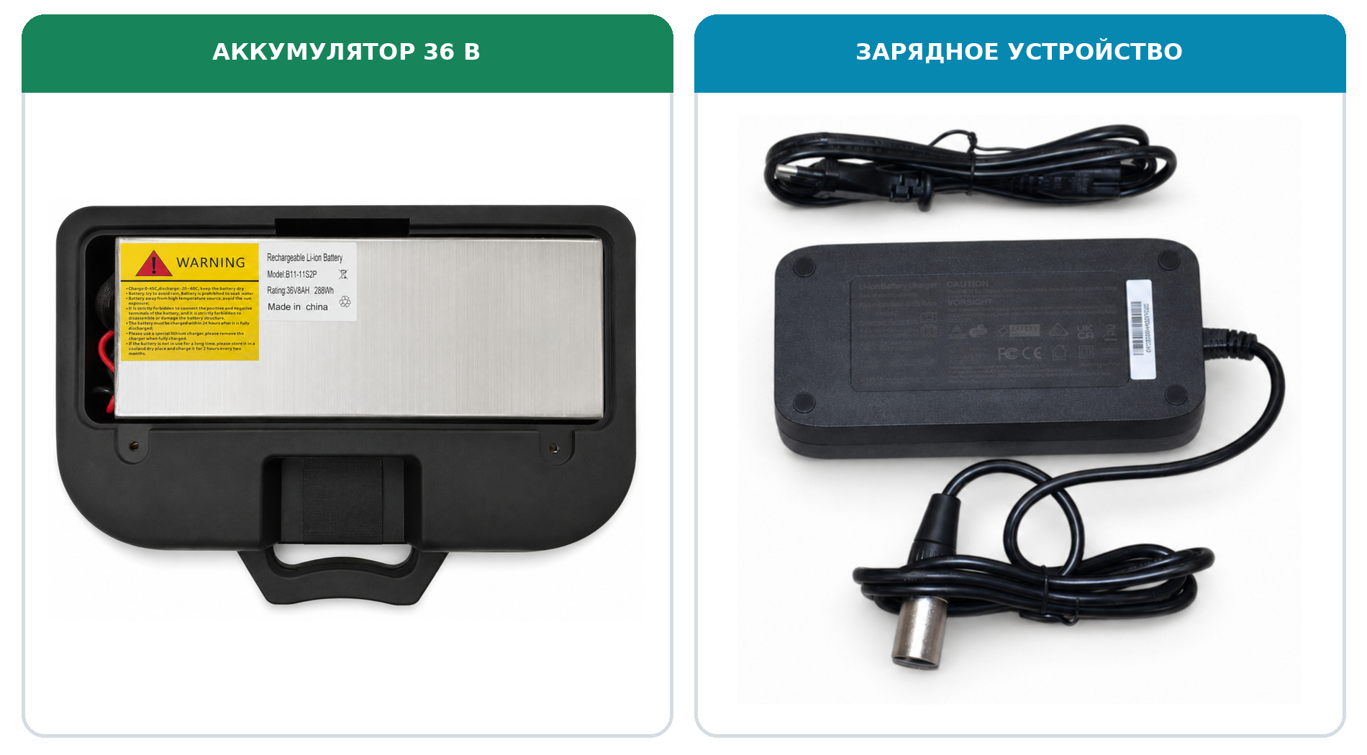
Аккумуляторный блок 36 В, 8 А·ч, 288 Вт·ч и зарядное устройство

Установка и включение
- Выключите машину и установите ее вертикально.
- Откройте батарейный отсек, вставьте заряженный блок и подключите штатный разъем без усилия.
- Зафиксируйте батарею и закройте отсек.
- Переведите машину в рабочее положение и нажмите кнопку питания.
- Контролируйте индикатор; не продолжайте работу при критически низком заряде.

Безопасная зарядка
- Остановите машину, выключите функции и установите ее вертикально.
- Подключите зарядное устройство к батарее, затем — к подходящей розетке.
- Дождитесь штатной индикации полного заряда; не накрывайте зарядное устройство.
- Сначала отключите зарядное устройство от сети, затем от батареи.
ЗАПРЕЩЕНО Работать при подключенном зарядном устройстве, использовать нештатное ЗУ, вскрывать батарею, заряжать рядом с водой или источником тепла.

РАЗДЕЛ 07B • СЕТЬ • 220 В

Сетевая версия 3098
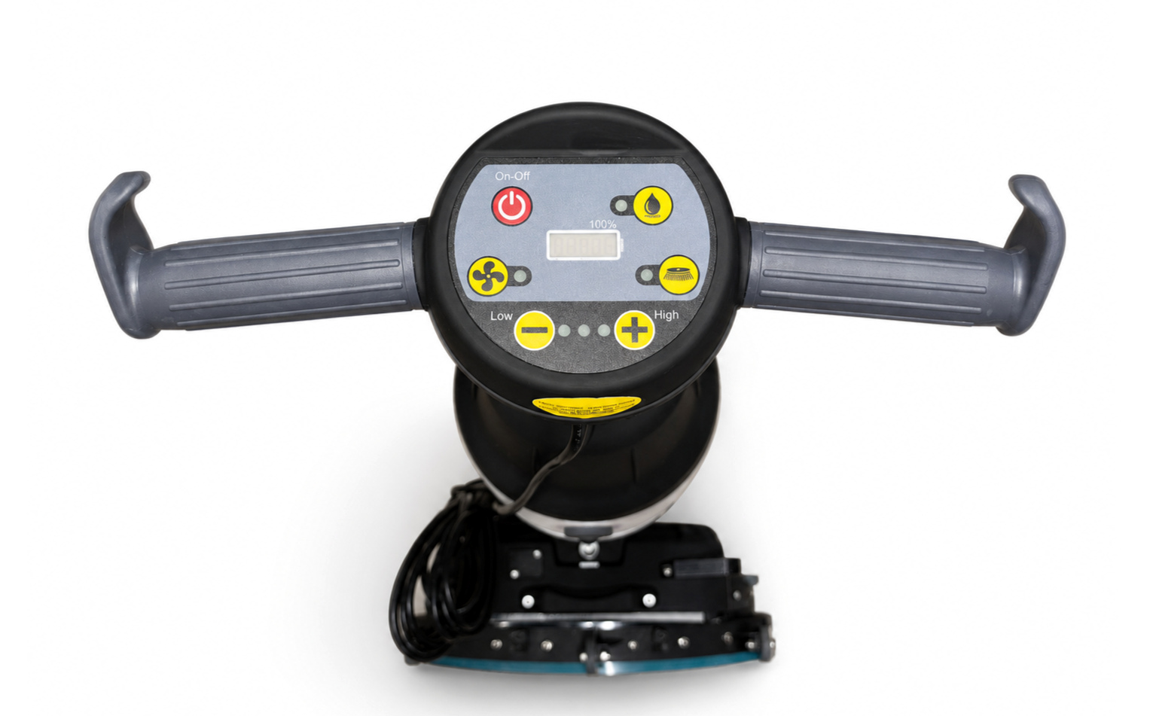
Панель и кабель сетевой версии

Подключение
- Убедитесь, что питание и все функции выключены.
- Полностью размотайте кабель и осмотрите его по всей длине.
- Подключите вилку к исправной заземленной розетке 220 В.
- Уложите кабель позади оператора, вне траектории щеток и колес.
- Включите питание, затем выберите нужные функции на панели.

Во время работы
- Постоянно контролируйте положение кабеля и начинайте проход от ближайшей к розетке зоны.
- Не переезжайте кабель, не зажимайте его дверями и не тяните за вилку.
- При повреждении изоляции, вилки или вводного узла немедленно прекратите работу.
ПЕРЕД ОБСЛУЖИВАНИЕМ Выключите машину и выньте вилку из розетки. Проверка кнопки питания не заменяет физического отключения от сети.

РАЗДЕЛ 08 • ОБЕ ВЕРСИИ

Режимы и техника уборки
Режим | Щетки | Вода | Всасывание / применение
1 | — | — | ВКЛ • сбор остаточной воды
2 | ВКЛ | — | — • сухая механическая обработка
3 | — | ВКЛ | — • локальное нанесение раствора
4 | ВКЛ | — | ВКЛ • очистка без подачи воды
5 | — | ВКЛ | ВКЛ • нанесение и сбор раствора
6 | ВКЛ | ВКЛ | — • мойка без осушения
7 | ВКЛ | ВКЛ | ВКЛ • стандартная мойка и осушение

Рабочая техника
- Опустите чистящий узел плавно и займите положение позади машины.
- Держитесь за обе рукоятки; управляйте мягким поворотом рукоятки влево или вправо.
- Ведите машину равномерно, перекрывая предыдущий проход на несколько сантиметров.
- Не удаляйтесь от машины дальше вытянутой руки и не работайте при наклоне корпуса менее 45° к полу.
- При отключенном всасывании обозначьте мокрую зону.
РЕКОМЕНДАЦИЯ Для большинства твердых покрытий используйте режим 7. Сначала проверьте средство и щетки на малозаметном участке.

РАЗДЕЛ 09 • ОБЕ ВЕРСИИ

Остановка и завершение работы

Правильная последовательность остановки
- Отключите подачу воды / раствора.
- Отключите щетки и продолжайте движение вперед 5–8 м.
- Оставьте всасывание включенным, чтобы собрать остаточную воду.
- Отключите всасывание, затем питание машины.
- 3097: извлеките батарею перед обслуживанием или хранением. 3098: выньте вилку из розетки и уложите кабель.

После каждого использования
Действие | Что сделать
Слить | Опорожнить бак-утилизатор и остаток чистого раствора в разрешенном месте.
Промыть | Залить 0,5–1 л чистой воды, кратко включить режим 7, затем промыть оба бака.
Осмотреть | Проверить щетки, скребки, всасывающий канал и бамперные ролики.
Просушить | Оставить крышки баков приоткрытыми; хранить машину вертикально.
УТИЛИЗАЦИЯ РАСТВОРА Соблюдайте правила объекта и местные требования. Не сливайте химический раствор в непредназначенные для этого места.

РАЗДЕЛ 10 • ОБЕ ВЕРСИИ

Очистка и техническое обслуживание
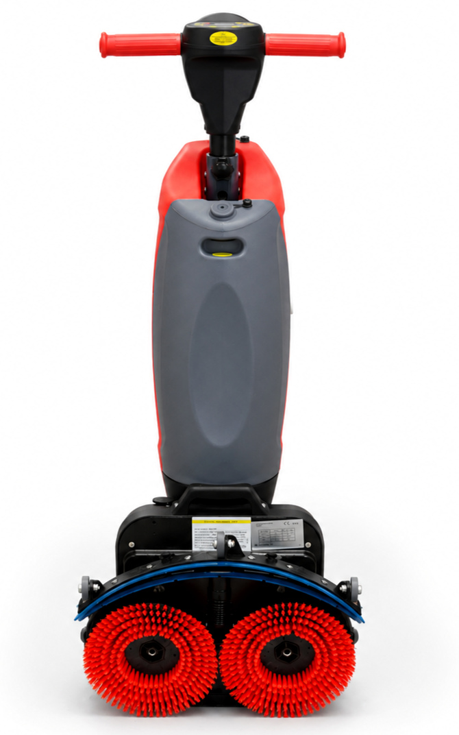
Рабочий узел: щетки, скребок и вакуумный канал
Периодичность | Проверка | Действие
После смены | Баки и крышки | Промыть, просушить, оставить приоткрытыми
После смены | Щетки и скребки | Промыть; удалить нити, волосы и мусор
Еженедельно | Шланг и фильтр | Проверить засорение, очистить водой
Еженедельно | Кабели / разъемы | Осмотреть изоляцию, фиксацию и контакты
Каждые 500 ч | Машина целиком | Диагностика авторизованным сервисом
ОЧИСТКА КОРПУСА Используйте влажную мягкую салфетку и неабразивное средство без растворителей. Не направляйте струю воды на панель, разъемы, батарею и ввод кабеля.

РАЗДЕЛ 11 • ОБЕ ВЕРСИИ

Замена расходных элементов

Щетки
- Отключите питание и установите машину в вертикальное положение.
- Удерживая чистящий узел, потяните щетку от приводного диска — фиксация магнитная.
- Очистите и осмотрите приводные диски.
- Совместите новую щетку с посадочным местом и прижмите до надежной фиксации.

Скребки
- Снимите вакуумный шланг, повернув соединитель на 1/4 оборота.
- Выкрутите крепеж и аккуратно снимите балку скребков.
- Осмотрите обе резиновые кромки. Симметричное лезвие можно перевернуть; лезвие со специальным стреловидным профилем заменяют.
- Соберите узел, затяните крепеж равномерно и подключите шланг на 1/4 оборота.

Вакуумный шланг
- Снимите скребок и бак раствора.
- Отсоедините нижний и верхний соединители на 1/4 оборота.
- Проложите новый шланг без перегибов и восстановите соединения.
ЗАПАСНЫЕ ЧАСТИ Используйте детали, соответствующие модели JH-360. После сборки выполните пробный проход на свободном участке и проверьте герметичность.

РАЗДЕЛ 12 • ОБЕ ВЕРСИИ

Устранение неисправностей
Симптом | Возможная причина | Действие оператора
Нет питания • 3097 | Батарея разряжена, не установлена или разъем неплотный | Выключить машину; зарядить, установить и подключить батарею
Нет питания • 3098 | Нет напряжения, вилка не вставлена, поврежден кабель | Проверить розетку и вилку; при повреждении прекратить работу
Нет подачи воды | Бак пуст / установлен неплотно | Заполнить бак; прижать до посадки клапана
Нет подачи воды | Загрязнен фильтр или шланг | Очистить фильтр; при засоре шланга обратиться в сервис
Плохое всасывание | Засорен скребок, фильтр или шланг | Отключить питание; очистить всасывающий тракт
Плохое всасывание | Скребки изношены или бак неплотно установлен | Переустановить бак; перевернуть или заменить скребки
Течь | Бак, крышка или шланг установлены неправильно | Переустановить; проверить уплотнения и шланг
Щетки не вращаются | Функция не включена / щетка заблокирована | Выключить питание; удалить мусор; проверить установку щеток
Батарея не заряжается | Неисправны батарея или зарядное устройство | Не использовать; обратиться в авторизованный сервис
ОСТАНОВИТЕСЬ При запахе гари, искрении, перегреве, необычном шуме, повреждении кабеля или повторном срабатывании защиты немедленно отключите питание и обратитесь в сервис.

РАЗДЕЛ 13 • ЗАВЕРШЕНИЕ

Транспортировка, хранение и сервис

Транспортировка
- Слейте воду, отключите питание и установите машину вертикально.
- На ровном чистом полу используйте транспортировочные колеса.
- Через пороги и по загрязненному покрытию переносите машину вдвоем или двумя руками: за верхнюю рукоятку и чистящий узел.
- Не тяните машину за сетевой кабель, шланг или съемный бак.

Хранение
- Храните внутри сухого помещения, на ровной поверхности, вдали от мороза и нагрева.
- Оставьте баки чистыми и сухими, крышки — слегка приоткрытыми.
- 3097: извлеките батарею и храните ее по инструкции изготовителя батареи.
- 3098: кабель уложите свободными петлями без перегибов.

Сервис и гарантия
Использование не по назначению, самостоятельное изменение конструкции, применение несовместимых деталей или поврежденного питания может привести к отказу в гарантийном обслуживании. По исходной документации гарантийный срок составляет 1 год; условия продавца и гарантийного талона имеют приоритет.
Модель / исполнение | ____________________________________________
Серийный номер | ____________________________________________
Дата ввода в эксплуатацию | ____________________________________________
Сервисная организация | ____________________________________________
УТИЛИЗАЦИЯ Аккумулятор, электрические компоненты, пластик и металл сдавайте раздельно в соответствии с местными правилами. Не выбрасывайте батарею с бытовыми отходами.

